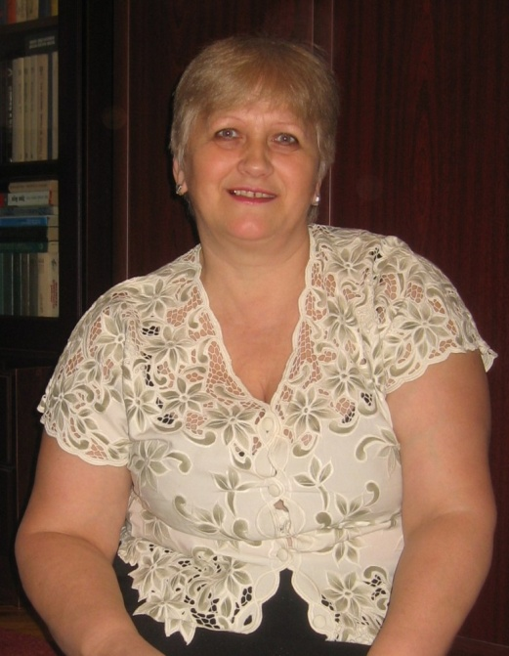

Грушко Тамара Эльмаровна
09.02.1958 г.р.

Воспитатель ГБДОУ №91
Санкт-Петербург, Поэтический бул., дом 15 к.1
Дом. тел. 8 (812) 599 80 90
Сот. тел. +7 905 273 00 63

Адрес: 194291б Санкт-Петербург, пр. Луначарского, д.70, к.3, кв.5

Родилась в г. Сланцы, Ленинградская обл. в 1958 году.
Замужем, есть дочь, внук.
Работаю в детском саду 26 лет.
Углубленно работаю по теме «Экологическое воспитание дошкольников».
Люблю знакомить детей с жизнью растений и животных, проводить наблюдения и экспериментирования.
Любимые занятия и на работе, и на даче – уход и выращивание красивых, цветущих растений.
Своей любовью к растениям и животным делюсь с детьми!

Занятие проводится в младшей группе.
В своём занятие я показываю необходимость и значимость частей тела для сохранения жизни животных.
Занятие учит логически думать малышей, находить ошибки в рассказе и самостоятельно предлагать правильные ответы.
У детей развивается чувство сопереживания, доброты и приходит понимание необходимости помощи животным.

Значимость органов для сохранения жизни

  - Цели:
- Познакомить детей с основными внешними признаками белочки, птички, рыбки
- Закрепить знания о частях тела и их значение в жизни животных, рыб и птиц
- Развить умение детей систематизировать животных по среде обитания
- Формировать навык пользования моделями животных, рыб и птиц.
- Воспитывать сочувствие, сопереживание у детей к братьям нашим меньшим.
  - Модели:
- Части тела – глазки, ротик, ножки; тарелка с кормом
  - Материал:
- Игрушечная белочка с пристегивающимися лапками, рыбка без глаз, птичка без клювика
- Панно с деревом и прудом

К нам пришла в гости белочка.
Чем мы её угостим? (Шишку не берёт)
Нет у белочки лапок!
Давайте белочку полечим – приделаем ей лапки!
(Вылечили белочку. Может брать шишку).
А если бы не было у белочки лапок – она бы погибла.

А это к нам пришёл?
Птичка.
Как вы догадались, что это птичка?
У неё есть лапки, крылышки, клювик.
Что птичка любит кушать?
Зёрнышки, мошек, червячков.
А почему наша птичка не клюёт?
Нет клювика.
Давайте её полечим – приделаем ей клювик.
А если не было бы клювик? Птичка бы погибла.

А это кто?
Рыбка.
А может это птичка?
Нет, у неё есть плавники, чешуя.
Чем угостим рыбку?
Кормом.
Почему рыбка не берёт корм?
Она не видит корм, у неё нет глазок.
Давайте вылечим рыбку – приделаем ей глазки.
А если бы у рыбки не было бы глазок, рыбка не смогла бы видеть и погибла бы.
Зачем нужны глазки?
Видеть корм, врагов.

Без еды животные погибнут.
А чтобы получать пищу, что животным надо?
(Глазки, ротик, лапки)

Выкладываем модели – тарелка с кашей, глазки, клювик, лапки.

  - Панно с деревом, травой, прудом

Давайте посадим рыбку на дерево!
Нет, она погибнет, без воды она жить не может.
Давайте посадим белку в пруд!
Нет, она погибнет, она живет на деревьях.
А птичку куда посадим?
На дерево.

Мы сегодня на занятии узнали, какие части тела есть у белочки, рыбки и птички, и для чего они им нужны. (Ножки, глазки, клювик).
Животным нужна наша забота и любовь.
Они нуждаются в нашей помощи и охране!

